Handleiding “Projectmanagement”

**Toevoegen projectbeheermodule**

Randvoorwaarden:

* TOPdesk account
* Rechten voor projectbeheermodule
* Functie van product owner (projectleider)

Mocht je voldoen aan de randvoorwaarden kun je de functies “nieuw project” en “projectbeheerverkenner” aan je menu toevoegen.

Klik op wijzigen linksonder. 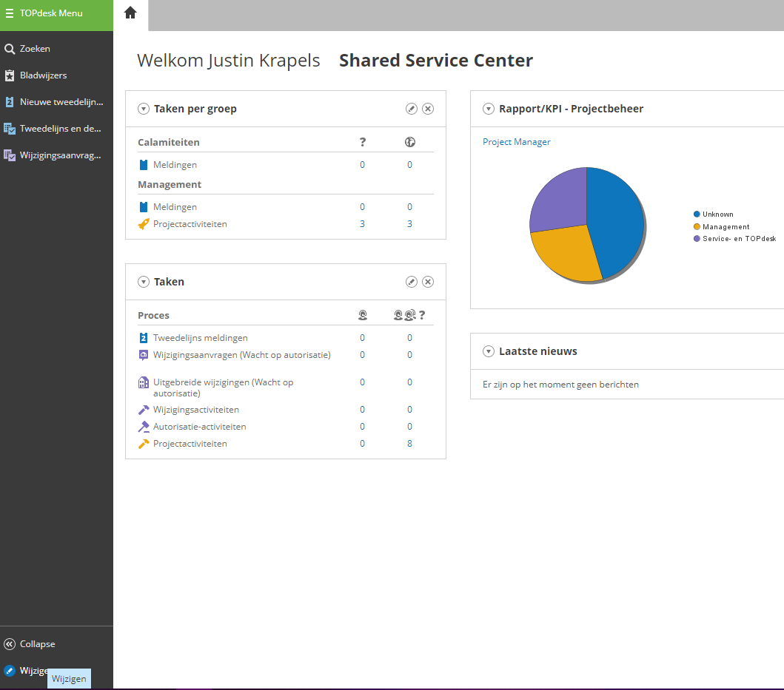

Filter het balkje soort op “alle”.  
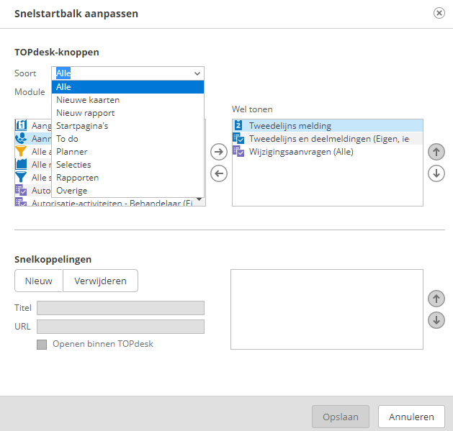

Zoek voor “project” en “projectbeheerverkenner”. Voeg ze toe onder “wel tonen” en klik op opslaan.  
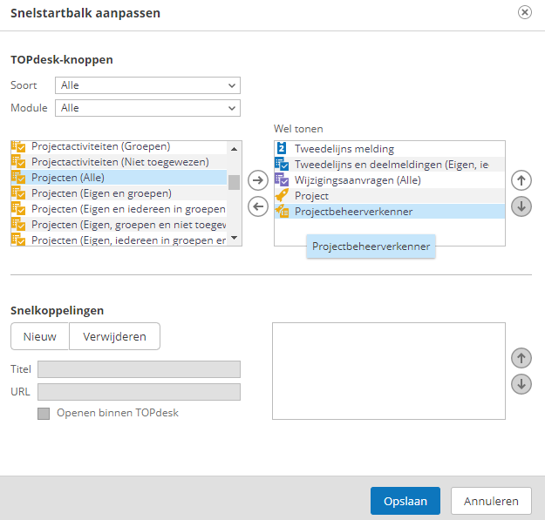

Er zullen nu twee nieuwe functies in je menu staan. De functie “nieuw project” voor het aanmaken van een nieuw project en de functie “projectbeheerverkenner” om je project te benaderen na het aanmaken. Hierin staat een overzicht van alle projecten. Alleen degene die jij hebt aangemaakt is van toepassing.

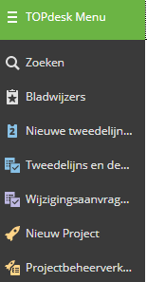

Er word verwacht dat alle product owners[1] aan het begin van de sprint hun project in TOPdesk zetten. Wekelijks moet de projectleider een update geven over wat ze gaan doen die week. Aan het eind van de week het resultaat van de afgelopen week in TOPdesk zetten. In deze handleiding kun je lezen hoe er verwacht word dat je jouw project in TOPdesk zet.

Stap 1:

Vul alle gegevens in van jouw project.

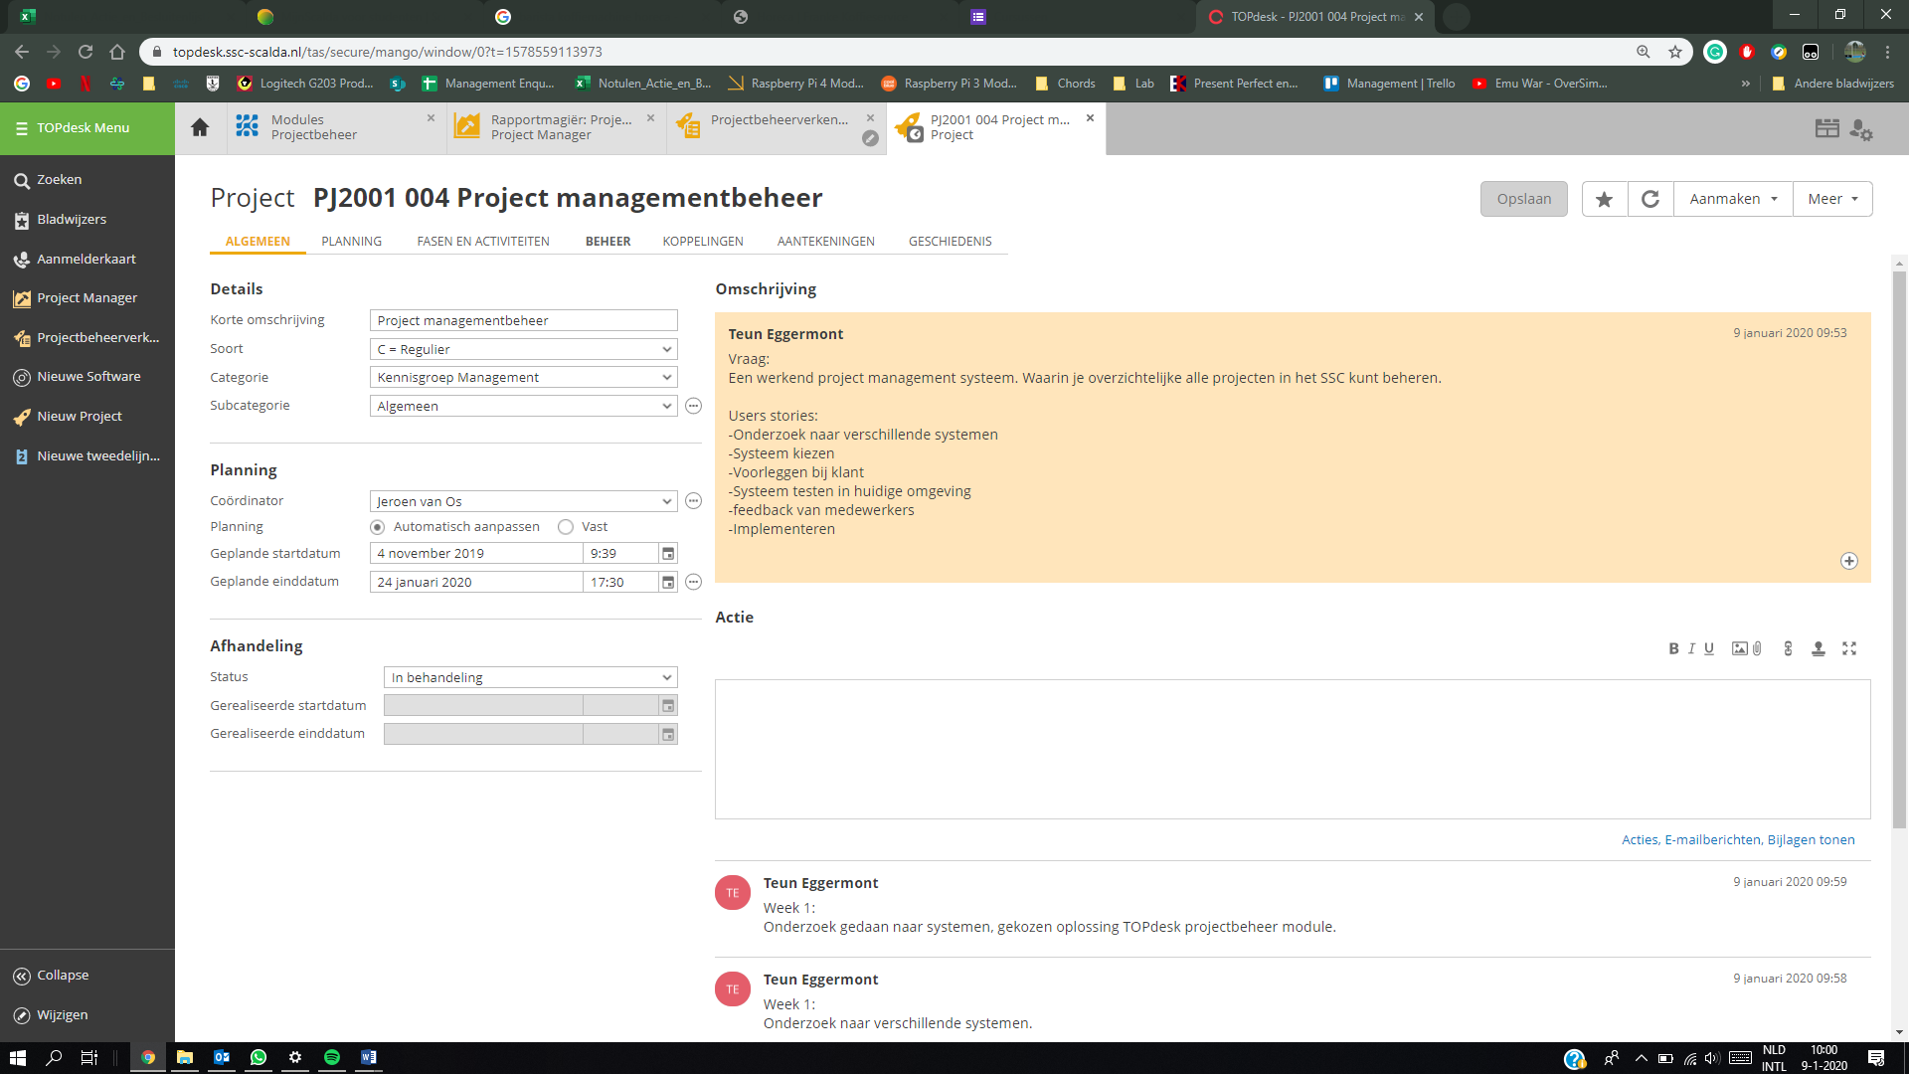

Stap 2:

Beschrijf in de omschrijving jouw project doel in één zin. Daaronder vul je de user stories[2] in.



Stap 3:

Vul elke maandag onder het kopje acties de punten van de sprint backlog in die je de komende week gaat doen en die je de afgelopen week hebt afgerond (indien mogelijk)

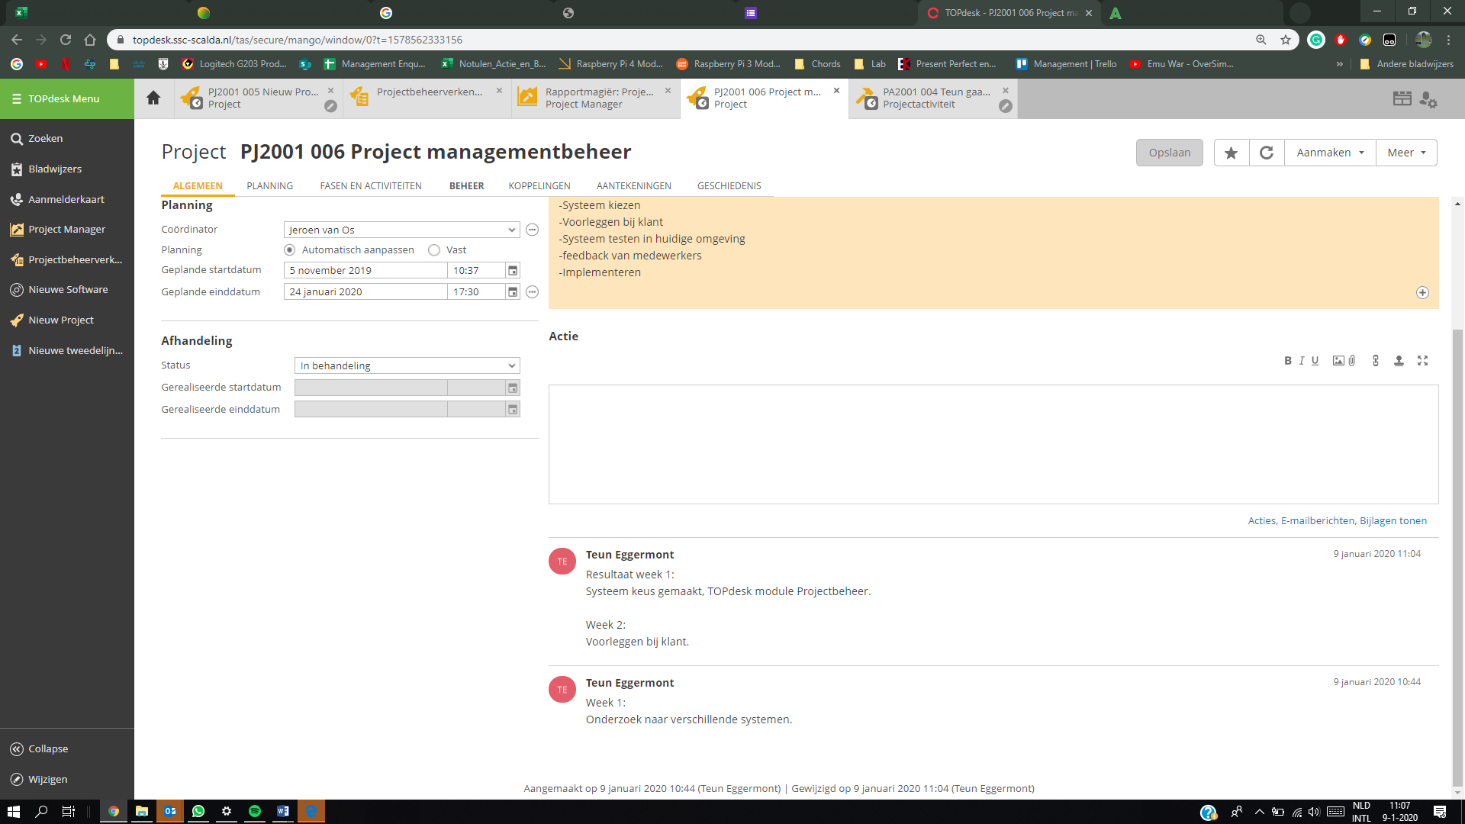

Stap 4:

Alle sprint backlog[3] punten moeten in de planning verwerkt worden. Vul ze in bij “Fasen en Activiteiten” met de functie “nieuwprojectactiviteit”.

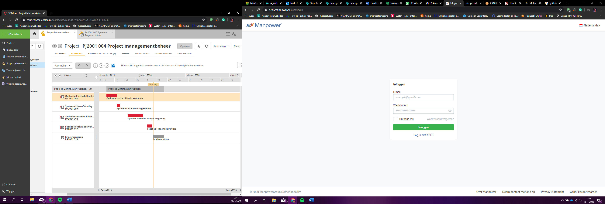

1. Product owner, de vertegenwoordiger van het ontwikkel team. (ander woord voor projectleider)
2. User stories, de projectvraag van opdrachtgever
3. Sprint back-log, alle user stories die jij in een sprint wilt halen.